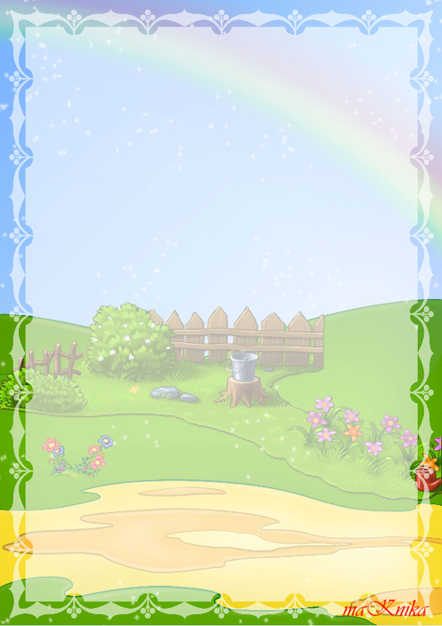
27 февраля 2019г. прошло родительское собрание-викторина в группе №6 на тему:
« По страницам волшебства»

Родителей мы соберем,
И собрание начнем.
Тему интересную найдем,
Поговорим мы обо всем.
А вот как проходят наши родительские собрания. Родители с удовольствием их посещают, прислушиваются к нашим мнениям, предлагают новые идеи.
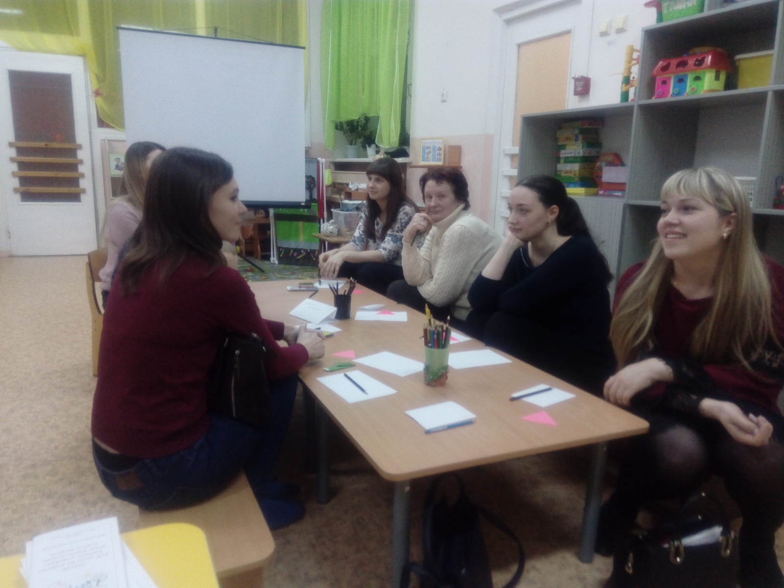

Пусть будет солнце на планете!
Пусть будут счастливы все дети!
Пусть детский сад с семьёю дружит,
И пусть семья вовек не тужит!

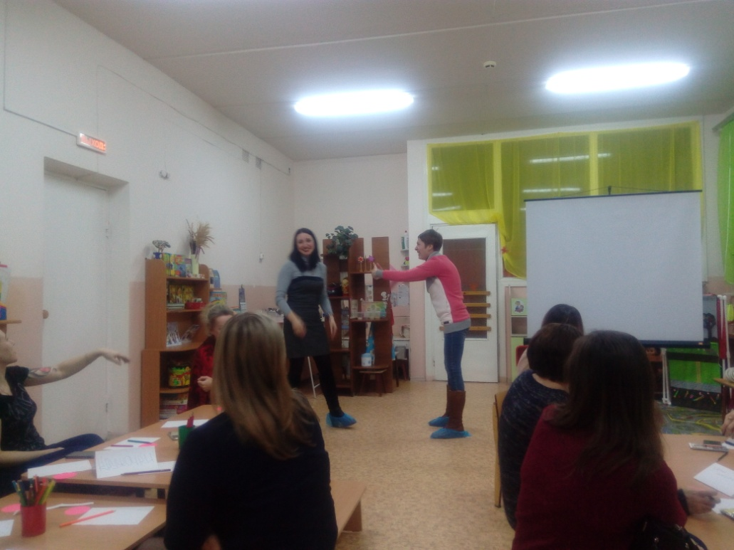

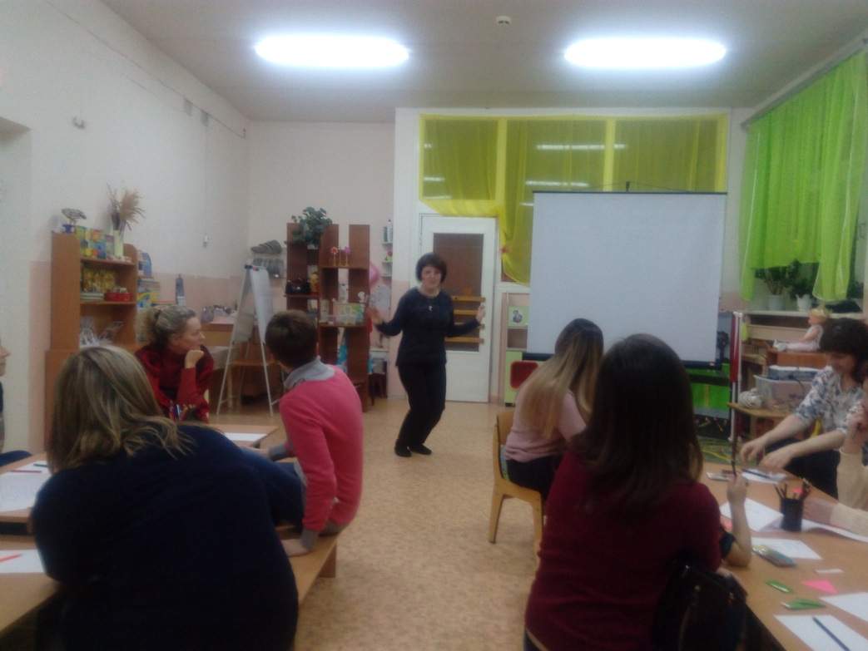

Призадумались мамы…
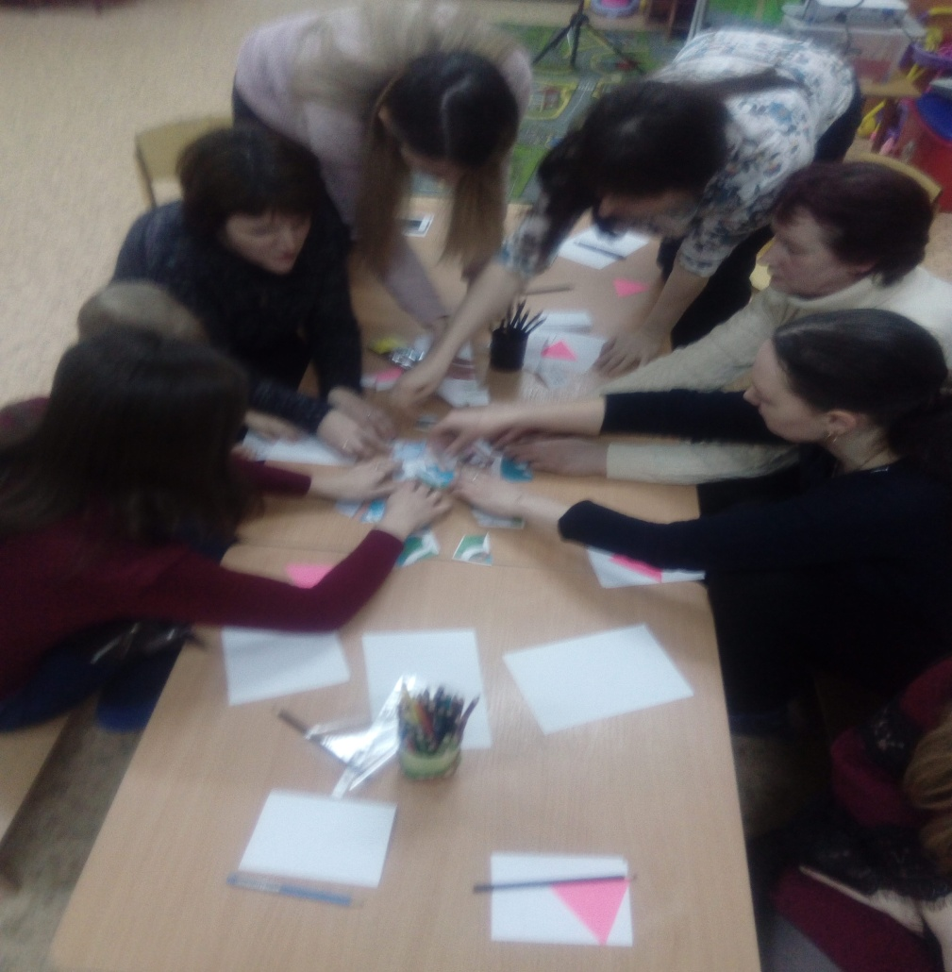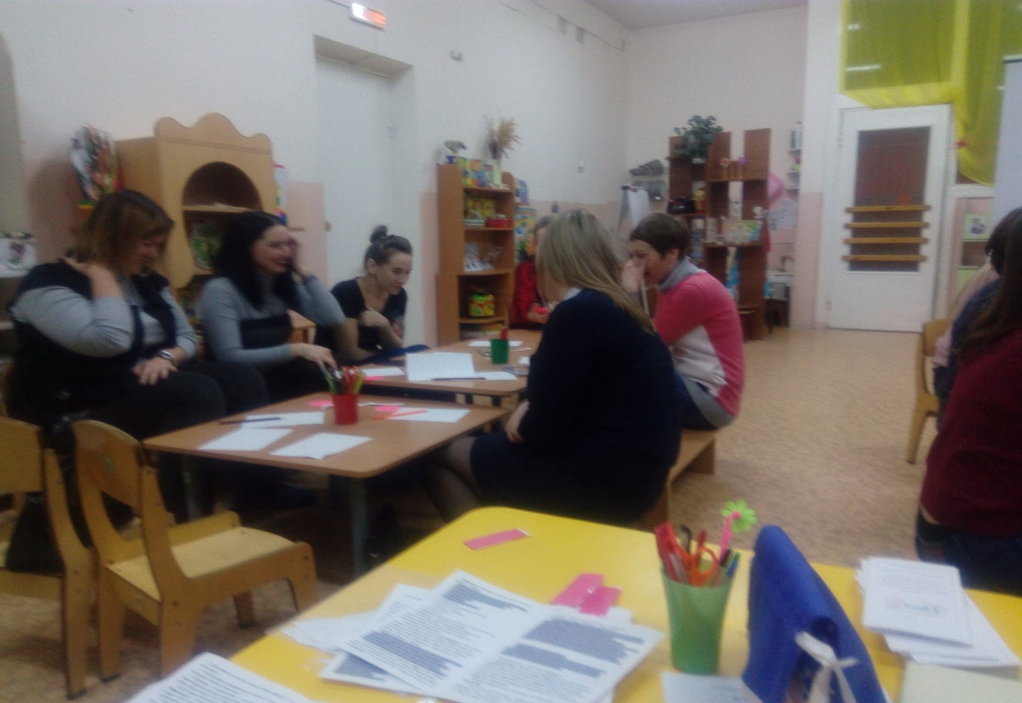
В конце собрания родители получили буклеты «Роль сказки в жизни ребенка»

